Тест

по проверке знаний учащихся по программе «Безопасность дорожного движения»

9 класс (декабрь)

Что означает термин «Проезжая часть»?

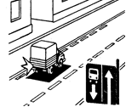 | - Расстояние между зданиями, включая и тротуары.  - Часть дороги, предназначенная для движения всех участников дорожного движения.  - Элемент дороги, предназначенный для движения безрельсовых транспортных средств, кроме механических транспортных средств.

- Если по вине пешехода, произошло ДТП в результате которого были повреждены автомобиль или придорожные постройки, нарушитель наказывается следующим образом:

- Инспектор ГИБДД предупредит его
- Нарушителя оштрафуют
- Нарушителя оштрафуют. И он должен будет возместить ущерб от ДТП
- Какую ответственность несет виновник ДТП, если при этом погиб человек?
- Никакой
- Административную ответственность
- Уголовную ответственность
- Гражданскую

4. В каких случаях пешеходам разрешается переходить проезжую часть вне пешеходного перехода при наличии разделительной полосы?

- Вне населенных пунктов при отсутствии транспортных средств на дороге.
- В населенных пунктах.
- Запрещается во всех случаях.

5. Разрешено ли в данном месте переходить дорогу?
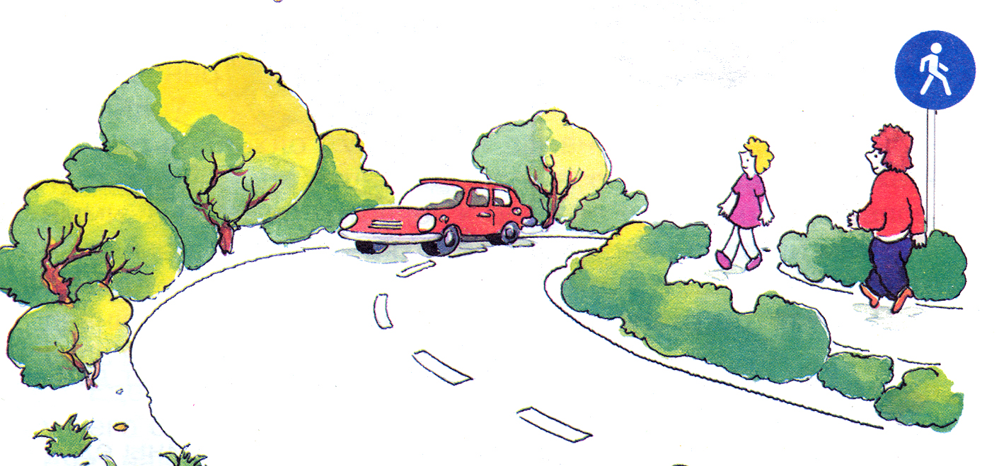 | - Разрешено.  - Запрещено.
6. Разрешается ли пешеходам переходить через дорогу в этом случае, если поблизости нет пешеходного перехода?
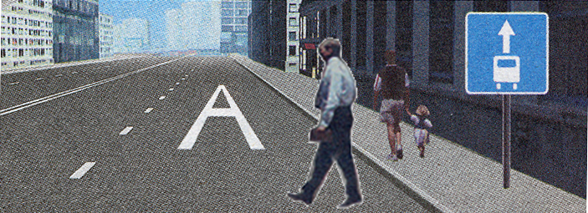
- 1. Запрещается.
- 2. Разрешается переходить дорогу под прямым углом к краю проезжей части на участках, когда она хорошо просматривается в обе стороны.

